- DATOS DEL INFORME
Servicio :
X
Disposición Final Hospitalarios Recolección, Barrido y Limpieza – ASE # ___3____
Período de análisis: ABRIL DE 2019

- DESARROLLO DEL INFORME

El presente informe consolida la información y las evidencias de las actividades realizadas en el periodo comprendido entre el 1 al 30 de Abril de 2019, de acuerdo con lo establecido en el plan de supervisión y control del servicio, tomando como insumos las visitas de campo, actas de reunión, informes mensuales presentados por el prestador Ciudad Limpia; así como los informes de la Interventoría Proyección Capital en el Área De Servicio Exclusivo 3, la cual comprende las localidades de Fontibón y Kennedy.

  - RECOLECCIÓN Y TRANSPORTE

Para el seguimiento de este componente en el mes de Abril se toman los datos reportados por el Operador y la interventoría, se establece un paralelo con la información reportada en los dos meses inmediatamente anteriores, con el objetivo de establecer una línea de tiempo que permita evidenciar variaciones significativas en las cifras y así analizar la tendencia, el comportamiento y la eficiencia de la prestación del servicio en las dos localidades.

Tabla No. 1: Relación Toneladas recolectadas Abril 2019

 | FEBRERO |  | MARZO |  |  | ABRIL
LOCALIDAD | Residuos Recogidos (t/mes) | % de Representatividad por Localidad | Residuos Recogidos (t/mes) | % de Representatividad por Localidad | Variación Mensual | Residuos Recogidos (t/mes) | % de Representatividad por Localidad | Variación Mensual
Fontibón | 10.596,43 | 29% | 11.996,61 | 29% | 13,2% | 11.123,44 | 28% | -7%
Kennedy | 26.348,01 | 71% | 28.920,60 | 71% | 9,8% | 28.573,36 | 72% | -1%
Total | 36.944,44 | 100% | 40.917,21 | 100% | 10,8% | 39.696,80 | 100% | -3%

Fuente: Datos tomados de los informes técnico-operativos mes de Abril 2019
operador Ciudad Limpia S.A. E.S.P.

Para el mes de Abril se observa que la variación es del 3% lo cual evidencia la estabilización del servicio de recolección y comienza a marcar una tendencia constante en el volumen de residuos llevados al RSDJ.
Como se muestra en la tabla 1, el porcentaje de representatividad del total de toneladas dispuestas por localidad arroja un promedio en el trimestre de 71% que corresponde a la localidad de Kennedy, dejando con un mínimo volumen de generación en la localidad de Fontibón.

Tabla No. 2: Relación por componente Toneladas recolectadas Abril 2019

 | FEBRERO | MARZO |  | ABRIL
TIPO RESIDUO | Residuos Recogidos (t/mes) | Residuos Recogidos (t/mes) | Variación Mensual | Residuos Recogidos (t/mes) | Variación Mensual
Barrido de Calles | 1.106,63 | 1.548,62 | 40% | 1.469,12 | -5%
Corte de Césped | 648,470 | 771,020 | 19% | 997,010 | 29%
Grandes Generadores y Zona Industrial | 2.931,77 | 3.271,51 | 12% | 3.106,21 | -5%
Poda de Arboles | 70,860 | 78,270 | 10% | 102,170 | 31%
Recolección Domiciliaria | 26.752,270 | 29.886,100 | 12% | 28.562,720 | -4%
Material-Mixto | 4.583,230 | 4.445,850 | -3% | 4.520,710 | 2%
Plazas de Mercado | 147,13 | 147,13 | 0% | 147,13 | 0%
Escombros | 704,080 | 768,710 | 9% | 791,730 | 3%
Total general | 36.944,44 | 40.917,21 | 11% | 39.696,80 | -3%

Fuente: Datos tomados de los informes técnico-operativos mes de Abril 2019
operador Ciudad Limpia S.A. E.S.P.

Es importante aclarar que la cifra reportada para el componente de escombros en la tabla 2, corresponde al valor aforado en escombrera según el volumen de capacidad de carga de los vehículos en los que son transportados, dicho valor se estima posterior al retiro del material de rechazo de la escombrera y es el asumido para el cálculo total de residuos recolectados y consolidados históricos.

Gráfico No. 1: Relación por componente Toneladas recolectadas Abril 2019

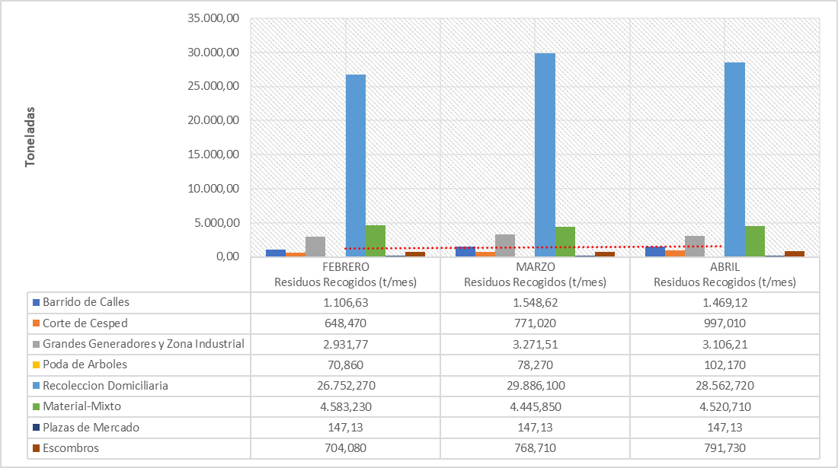

Tomando en cuenta los datos que se reportaron en el mes anterior, se puede evidenciar que el servicio mostró una disminución del 11 % y la variación máxima se muestra para el componente de residuos producto corte de césped con un aumento del 29% con respecto a lo reportado en el mes anterior.

Se solicitará aclaración sobre la cifra reportada para el componente de plazas de mercado por que en el trimestre se reporta el mismo valor y no se hace ninguna observación al respecto en las conclusiones dadas por el Operador en los informes.

- Conclusiones de la Interventoría:

- Una vez revisado el informe mensual del Concesionario correspondiente al mes de abril de 2019, la Interventoría tiene observaciones sobre las incongruencias en el reporte de ejecución de microrrutas de acuerdo con lo requerido en el Reglamento Técnico Operativo.
- La Interventoría evidenció diferencias entre la cantidad de microrrutas cargadas en el SIGAB y las reportadas en el Plan Operativo del Concesionario. Adicional a lo anterior, la información cargada no permite el debido control y seguimiento de las frecuencias y los horarios de prestación de servicio.
- El Concesionario ha dado respuesta de manera oportuna a los hallazgos informados por la Interventoría mediante la Matriz Interactiva.
- En las verificaciones de campo realizadas por la Interventoría no se evidenciaron incumplimientos en la frecuencia y horario en la prestación del servicio de recolección.
- La principal deficiencia encontrada en campo está relacionada con el estado del área al terminar la actividad.
- De acuerdo con el histórico de toneladas recolectadas por el Concesionario desde el mes de marzo de 2018 hasta el mes de abril de 2019, se tiene un promedio mensual de 38.792.67 toneladas.

    - Recolección de escombros domiciliarios
Para este componente de recolección el Concesionario reporta 1.518,21 toneladas de escombros domiciliarios en el mes para las dos localidades.
Para este mes se presenta un aumento general del 42% con respecto a lo reportado en el mes anterior.

Tabla No. 3: Relación Toneladas recolectadas de escombros domiciliarios
Abril de 2019

 | FEBRERO |  | MARZO |  |  | ABRIL
LOCALIDAD | Escombros recogidos  (t/mes) | % de Representatividad por Localidad | Escombros recogidos  (t/mes) | % de Representatividad por Localidad | Variación Mensual | Escombros recogidos  (t/mes) | % de Representatividad por Localidad | Variación Mensual
Fontibón | 351,86 | 28% | 339,08 | 32% | -4% | 390,59 | 26% | 15%
Kennedy | 781,82 | 72% | 731,77 | 68% | -6% | 1.127,62 | 74% | 54%
Total | 584,01 | 100% | 1.070,85 | 100% | 83% | 1.518,21 | 100% | 42%

Fuente: Datos tomados de los informes técnico-operativos mes de Abril de 2019
operador Ciudad Limpia S.A. E.S.P.

La cifra de escombros que se reporta en la tabla anterior corresponde al total del valor obtenido del aforo visual inicial que se realiza en el predio de cada usuario solicitante del servicio.

Grafico No. 2: Tendencia de las toneladas recolectadas de escombros domiciliarios Abril de 2019
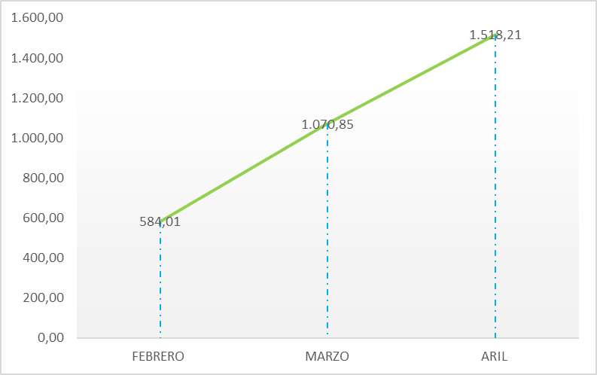

    - Recolección de escombros de origen clandestino
Como se muestra en la siguiente tabla, la localidad de Kenndy tiene un promedio de 84 % en la recolección total de residuos mixtos dentro del 100 % reportado para el ASE 3, la localidad de Fontibón presenta un promedio de 14% en el total general.

La variación mensual es significativa, pues para la localidad de Fontibón se muestra un aumento del 21% en el mes de Abril con respecto a lo reportado en el mes de marzo.

Tabla No. 4: Relación Toneladas recolectadas de escombros Clandestinos
Abril 2019

 | FEBRERO |  | MARZO |  |  | ABRIL
LOCALIDAD | Escombros recogidos  (t/mes) | % de Representatividad por Localidad | Escombros recogidos  (t/mes) | % de Representatividad por Localidad | Variación Mensual | Escombros recogidos  (t/mes) | % de Representatividad por Localidad | Variación Mensual
Fontibón | 831,38 | 18% | 572,75 | 13% | -31% | 692,73 | 15% | 21%
Kennedy | 3.751,85 | 82% | 3.873,10 | 80% | 3% | 3.827,98 | 85% | -1%
Total | 4.583,23 | 100% | 4.445,85 | 100% | -1% | 4.520,71 | 100% | 2%

Fuente: Datos tomados de los informes técnico-operativos mes de Abril 2019
operador Ciudad Limpia S.A. E.S.P.

Grafico No. 3: Relación Toneladas recolectadas de escombros Clandestinos –
Abril 2019
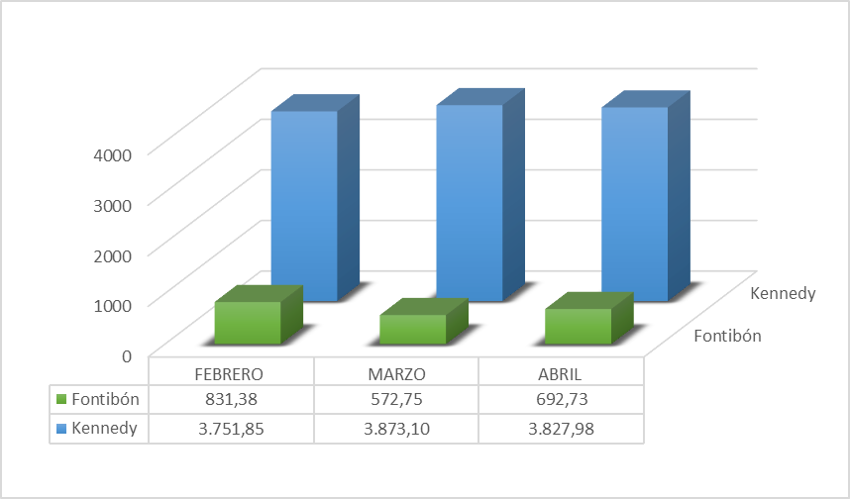

  - BARRIDO Y LIMPIEZA

La tendencia de kilómetros de barrido manual para el trimestre objeto de análisis, presenta una disminución del 2.25 % dado que se hicieron varios ajustes en las microrutas y frecuencias.

Tabla No. 5: Relación Kilómetros de Barrido manual Abril 2019

 | FEBRERO | MARZO |  | ABRIL
ASE 3 | Km de Barrido Manual | Km de Barrido Manual | Variación Mensual | Km de Barrido Manual | Variación Mensual
ASE 3 | 30.610,94 | 27.321,01 | -11% | 26.705,24 | -2,25%

Fuente: Datos tomados de los informes técnico-operativos mes de Abril 2019
operador Ciudad Limpia S.A. E.S.P.

Grafico No. 4: Tendencia de los kilómetros de barrido manual (km/mes Abril 2019)

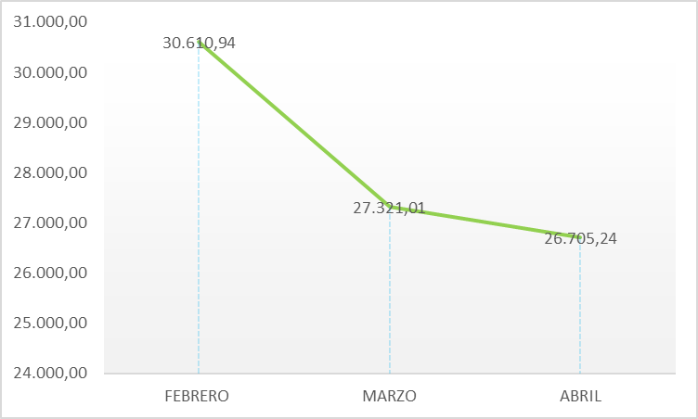

Tabla No. 6: Relación Kilómetros de Barrido Mecánico Abril 2019.

 | FEBRERO | MARZO |  | ABRIL
ASE 3 | Km de Barrido Mecánico | Km de Barrido Mecánico | Variación Mensual | Km de Barrido Mecánico | Variación Mensual
ASE 3 | 8.050,14 | 11.964,48 | 49% | 11.578,53 | -3%

Fuente: Datos tomados de los informes técnico-operativos mes de Abril 2019
operador Ciudad Limpia S.A. E.S.P.

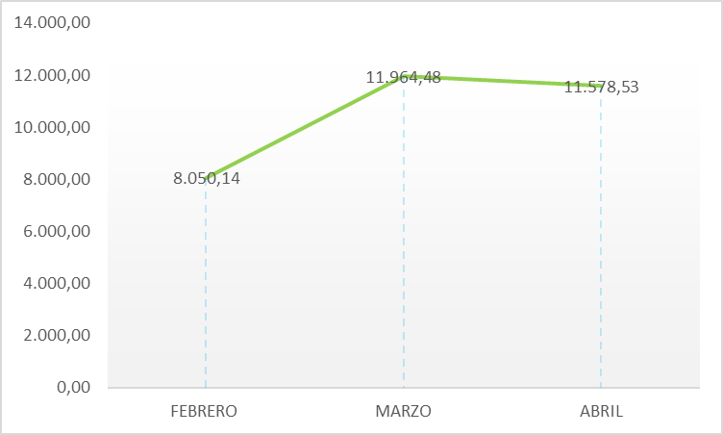
Grafico No. 5: Tendencia de los kilómetros de barrido mecánico (km/mes Abril 2019)

En la gráfica anterior se observa una disminución en los kilómetros de barrido mecánico ejecutados en el mes de Abril.

Para este mes ya se encuentran las rutas y microrutas bien estructuradas y se observa un comportamiento diferente en el servicio, pues se evidencia una variación del 3% en el mes de Abril con respecto a lo reportado en el mes de marzo.

La localidad con mayor cantidad de hallazgos es Kennedy, principalmente en el área libre de arenilla, así como la finalización del barrido en su totalidad y el apoyo de la actividad de barrido mecánico con la de barrido manual.

- Conclusiones de la Interventoría:

- En las verificaciones de campo realizadas por la Interventoría no se evidenciaron incumplimientos en la frecuencia y horario en la prestación del servicio.
- La Interventoría evidenció que el Concesionario tiene dificultades con la atención de las áreas duras.
- Los kilómetros de barrido ejecutados por el Concesionario durante el mes marzo de 2019 no sobrepasan los establecidos en el PGIRS.
- El Concesionario ha dado respuesta de manera oportuna a los hallazgos informados por la Interventoría mediante la Matriz Interactiva.

    - Actividades de Limpieza

El Concesionario no reportó en su Plan Operativo de Inicio de Esquema (POIE) los puntos de lavado. Para el mes de Abril de 2019, el Concesionario contaba con una programación de 23 puntos para lavado, atendiendo un total de 23 puntos en la localidad de Kennedy.

De acuerdo con la información anterior, el Concesionario cumplió en el 100% de la atención de los puntos relacionados en la programación para el mes de Abril de 2019, reportando un total de 16.150,38 m2 de lavado.

De acuerdo con lo anterior, y teniendo en cuenta que el Concesionario no ejecutó actividades de lavado de las áreas tipo Plazoleta por cuanto éstas no se encuentran incluidas en el modelo tarifario, se da cumplimiento frente a las intervenciones de lavado para las áreas tipo PPC Peatonal sobre Agua y PPE Peatonal sobre Vía, de acuerdo con las frecuencias establecidas por el PGIRS 2016.

Al mes de abril se ha reportado el lavado de 30 puentes peatonales de los 74 establecidos por el PGIRS 2018, lo cual representa un avance del 47 % según el total de áreas establecidas para el semestre comprendido entre el 12 de febrero de 2019 y 12 de agosto de 2019. (Periodo contemplado por el Concesionario).

  - PODA

De acuerdo con el análisis realizado, el promedio de atención para las solicitudes recibidas en esta zona es de 10 días.

Tabla No. 7: Reporte del estado de la base de datos de poda de árboles de la ASE 3 según el estado de las solicitudes

Estado Solicitud | Marzo | Abril
Total de solicitudes | 56 | 63
Atendida | 0 | 1
Repetida | 0 | 0
No Amerita Poda | 0 | 0
No Hay Árboles en la Dirección | 0 | 0
Corresponde a otro Operador | 0 | 0
Responsabilidad Codensa | 0 | 0
Dirección Errada | 0 | 0
Predio Privado | 0 | 0
Tala | 0 | 0
Responsabilidad Acueducto | 0 | 0
Conceptos Técnicos Pendientes de atención | 32 | 48
Pendientes dentro de los Planes de Poda | 24 | 14
% Pendientes | 100% | 98%

Fuente: Datos tomados de los informes técnico-operativos mes de Abril 2019
operador Ciudad Limpia S.A. E.S.P.

Del total de solicitudes quedan 48 sin atender hasta el corte realizado en el mes de Abril, la cuales se reportarán en el mes de de 2019.

- Conclusiones de la Interventoría:

- Una vez revisado el informe mensual del Concesionario, la Interventoría no tiene observaciones sobre el componente.
- El Concesionario ejecutó la actividad de acuerdo con lo establecido en el Plan de Podas.
- Las principales deficiencias encontradas en campo están relacionadas con la aplicación del cicatrizante al individuo arbóreo y estado del área al terminar la actividad.
- El Concesionario ha dado respuesta de manera oportuna a los hallazgos informados por la Interventoría mediante la Matriz Interactiva.

  - CORTE DE CÉSPED

Para el mes de Abril de 2019 se reportan 5.184.059 m2, esta información es revisada mensualmente de acuerdo con las novedades reportadas.

Tabla No. 8: Zonas verdes atendidas, Abril 2019

 | FEBRERO |  | MARZO |  | ABRIL
 | KENNEDY | FONTIBON | KENNEDY | FONTIBON | KENNEDY | FONTIBON
Andenes | 398.474 | 528.864 | 402.685 | 552.402 | 337.489 | 389.570
Ciclorrutas | 116.687 | 0 | 71.765 |  | 51.897 | 0
Glorietas y Rotondas | 4.077 | 9.586 | 5.861 | 19.172 | 2.293 | 9.586
Orejas de puentes y asimilables | 6.262 | 143.251 | 32.532 | 182.926 | 29.638 | 115.418
Parque | 1.928.333 | 1.554.958 | 2.425.283 | 1.543.669 | 2.045.175 | 1.029.691
Rondas de ríos, canales y humedales | 90.034 | 0 | 97.417 |  | 70.953 | 0
Separador Vial | 476.779 | 598.287 | 572.041 | 760.607 | 324.989 | 577.389
Vías Peatonales | 199.334 | 41.914 | 202.570 | 34.697 | 184.510 | 15.461
Zonas de protección ambiental | 0 | 0 | 0 | 0 | 0 | 0
Total área Metros cuadrados Localidad | 3.219.980 | 2.876.861 | 3.810.154 | 3.093.474 | 3.046.945 | 2.137.114
Total área Metros cuadrados ASE 3 | 6.096.841 |  | 6.903.628 |  | 5.184.059

Fuente: Datos tomados de los informes técnico-operativos mes de Abril 2019
operador Ciudad Limpia S.A. E.S.P.

La Interventoría realizó seguimiento a la programación de corte de césped, verificando el cumplimiento acorde con la programación enviada por el Operador; se ejecutó el ciclo de manera adecuada, sin superar los 45 días de atención.
La Interventoría verificó que las 997,010 toneladas de residuos generados por la prestación de este servicio en el mes se recogieron y dispusieron correctamente en el relleno sanitario Doña Juana.
En el seguimiento se evidencia que se presta un buen servicio en la recolección de los residuos, el vehículo en el momento de transitar cumple con los límites permitidos de velocidad, cuenta con los documentos en regla, extintor, botiquín y microrrutas en regla, además es vehículo exclusivo para la recolección de los desechos productos del corte de césped.
Tabla No. 9: Relación metros cuadrados de corte de césped Abril 2019

 | FEBRERO |  | MARZO |  |  | ABRIL
LOCALIDAD | Residuos Recogidos (t/mes) | % de Representatividad por Localidad | Residuos Recogidos (t/mes) | % de Representatividad por Localidad | Variación Mensual | Residuos Recogidos (t/mes) | % de Representatividad por Localidad | Variación Mensual
Fontibón | 10.596,43 | 29% | 11.996,61 | 29% | 13,2% | 11.123,44 | 28% | -7%
Kennedy | 26.348,01 | 71% | 28.920,60 | 71% | 9,8% | 28.573,36 | 72% | -1%
Total | 36.944,44 | 100% | 40.917,21 | 100% | 10,8% | 39.696,80 | 100% | -3%

Fuente: Datos tomados de los informes técnico-operativos mes de Abril 2019
operador Ciudad Limpia S.A. E.S.P.

Grafico No. 6: Tendencia de metros cuadrados de corte de césped Abril 2019
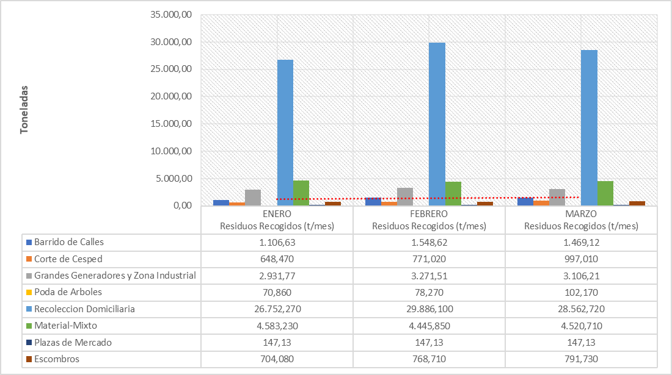

Como se muestra en la tabla anterior, la localidad en la que más se generan residuos de corte de césped es Kennedy con un promedio de 72% del 100% de las dos localidades.

Para este mes se muestra una disminución del 3% en total de m2 reportados con respecto a lo reportado en el mes de marzo.

- Conclusiones de la Interventoría

- Los metros cuadrados ejecutados por el Concesionario durante el mes abril de 2019 no sobrepasan los establecidos en el PGIRS. Para el mes de abril, el Concesionario ejecutó en un 84.76 % su programación con relación al corte de césped en cuanto número de áreas verdes.
- Las principales deficiencias encontradas en campo están relacionadas con: zonas con césped superior a 10 cm, bordeo, se acopia los residuos en bolsa gris.

  - GESTIÓN SOCIAL

En el mes de Abril, el componente de Gestión social de la Subdirección de Recolección, Barrido y Limpieza de la UAESP, mediante sus gestores asisten a las siguientes actividades: se participa en la Comisión Ambiental local de Kennedy, en donde se determina las fechas para el Plan de acción 2019 de la localidad y las entidades que participan en cada una de éstas, se asiste a la comisión Ambiental Local de Fontibón para coordinar las actividades en las que la UAESP participa y así incentivar a la comunidad en el manejo adecuado de los residuos. Se asiste a la mesa de trabajo en el barrio Class de la localidad de Kennedy, para escuchar la problemática del sector por parte de la comunidad y así, junto con el concesionario Ciudad Limpia, determinar acciones que mejoren el servicio de recolección en el sector.

Se realiza una jornada de sensibilización de refuerzo, para el uso adecuado de los contenedores, separación en la fuente y línea 110, en el barrio Los Cámbulos de la localidad de Fontibón y se realiza una jornada de sensibilización en el barrio Britalia de la localidad de Kennedy, a los comerciantes del sector ya que la comunidad manifiesta que éstos sacan en horas no establecidas sus residuos, la jornada se desarrolla entre Ciudad Limpia y UAESP, encontrando que el horario de recolección dificulta la entrega de los residuos, ya que el camión recolector pasa antes de que los locales abran al comercio.

Por último, se asiste a la mesa de trabajo convocada por la Plaza de las Flores ubicada en el barrio María Paz en la localidad de Kennedy, para escuchar soluciones a la problemática de residuos en el sector y realizar la debida Gestión por parte de cada entidad.

Tabla N° 10. Descripción y soportes de actividades asistidas por Gestión Social UAESP

Fecha | Evento – Localidad | Soportes
05/04/2019 | Mesa de trabajo Plaza de las Flores – Kennedy | Acta de actividad, lista de asistencia y Registro Fotográfico
08/04/2019 | Sensibilización Britalia - Kennedy | Lista de sensibilizados y Registro Fotográfico
11/04/2019 | CAL Kennedy | Acta de reunión, lista de asistencia y Registro Fotográfico
12/04/2019 | Sensibilización de refuerzo Los Cámbulos – Fontibón | Lista de sensibilizados y Registro Fotográfico
25/04/2019 | CAL Fontibón | Acta de reunión, lista de asistencia y Registro Fotográfico
25/04/2019 | JAL Kennedy | Acta de reunión, lista de asistencia

- Conclusiones

En el mes de Abril para el cumplimiento del Programa de Gestión Social, el concesionario ejecuta 60 actividades, de las cuales 22 son realizadas en la localidad de Fontibón y 38 en Kennedy, las jornadas informativas ocupan el mayor porcentaje en donde el concesionario se enfoca en fortalecer el manejo integral de residuos, seguido de las actividades de coordinación interinstitucional, en donde se socializa a las entidades y comunidad asistente de las reuniones la misionalidad del concesionario, con un porcentaje más bajo se encuentran las actividades lúdicas con la comunidad con el tema de la cultura del aseo y separación en la fuente.

Para el Anexo 2- Aprovechamiento, el concesionario para el mes de Abril no reporta ejecución de actividades de aprovechamiento y/o cultura del reciclaje.

Para el Anexo 11 – Contenerización, para este anexo se ejecutan un total de 65 actividades, 35 en Fontibón y 30 en Kennedy. En mayor porcentaje realizaron actividades de coordinación interinstitucional para socializar el esquema de recolección de residuos mediante los contenedores y jornadas informativas sobre manejo integral de los residuos.
El cocesionario ejecuta una totalidad de 125 actividades en el mes de abril impactando una población total de 5.088 personas de la localidad de Kennedy y Fontibón.

En el mes de Abril, la interventoría realizó 9 visitas de seguimiento, 5 en la localidad de Fontibón y 4 en Kennedy cumpliendo con los objetivos de los anexos técnicos para el área de Gestión Social, ejecutando los temas correspondientes, las horas y los lugares establecidos y el material informativo entregado, entre otros.

  - SOLICITUDES DE ACCIÓN CORRECTIVA

En el tiempo de ejecución del contrato de han generado 19 solicitudes de acción correctiva las cuales se han atendido y cerrado dentro de los tiempos y de manera efectiva.

Para el mes de Abril no se generaron SAC y las 19 que se han generado hasta la fecha ya fueron cerradas.

SEGUIMIENTO SOLICITUDES ACCION PREVENTIVA, CORRECTIVA Y DE MEJORA²
(Tipo: AC: Acción Correctiva AP: Acción Preventiva AM: Acción de Mejora)
OBSERVACIÓN O HALLAZGO | DESCRIPCIÓN DE LA ACCIÓN | FECHA DE INICIO | FECHA FINAL | QUIENSOLICITA LA ACCIÓN | ACCIONES DE SEGUIMIENTO POR PARTE DE LA UNIDAD
SAC N° 17  UAESP-CPC-ASE3-0862-  19 | RENOVACIÓNVIGENCIAS SEGUROS PATRIMONIALES | 20197000061702 del 21/02/2019 | CERRADA  UAESP-CPC-ASE3-0874-18 Rad. UAESP N°2019700007868 del 20/02/2019 | Interventoría  Proyección Capital | El seguimiento se ha hecho en las reuniones operativas
SAC N° 18  UAESP-CPC-ASE3-0864-  19 | REQUISITOS TÉCNICOS DE VEHÍCULOS PARA LA OPERACIÓN DEL SERVICIO DE ASEO | 20197000063802 del 21/02/2019 | CERRADA  UAESP-CPC-ASE3-0889-18 Rad. UAESP N°20197000108782 del20/03/2019 | Interventoría  Proyección Capital | El seguimiento se ha hecho en las reuniones operativas
SAC N° 19  UAESP-CPC-ASE3-0882-  19 | CALIDAD EN LARECOLECCIÓN Y TRANSPORTE DE RESIDUOS SÓLIDOS Y GARANTÍA DEL CONCEPTO DE ÁREA LIMPIA | 20197000091722 del 8/03/2019 | CERRADA  UAESP-CPC-ASE3-0890-18 Rad. UAESP N°20197000108792 del 20/03/2019 | Interventoría  Proyección Capital | El seguimiento se ha hecho en las reuniones operativas

* Describa aquí todas las actividades de supervisión y control planificadas, teniendo en cuenta los informes de Interventorías, Convenios, Operadores o prestadores del servicio e informes de visitas administrativas y de campo, Estados financieros e Indicadores.

- APROBACIÓN DEL SUBDIRECTOR (A)
Fecha de aprobación: ___/___/___ Nombre _________________________________________ Firma ___________________________

Nombre de los profesionales que apoyan la supervisión y control del servicio:
Nombre: Jeniffer Eliana Rodríguez S. Profesional Universitario- Supervisor ASE 3 Firma: _____________________
Nombre: __________________________ Cargo o No. de Contrato: ___________________ Firma: _____________________
** Se incluye la totalidad de los participantes.

